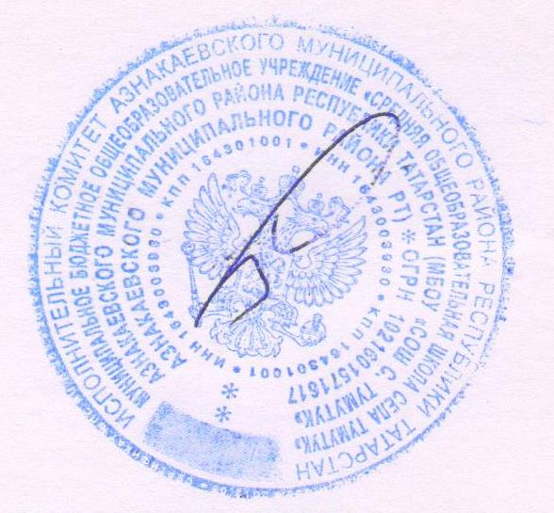
«Утверждаю»
Директор МБОУ «СОШ с.Тумутук»
________________ Ф.Ф.Кашапова

ПЛАН
совместной работы МБОУ «СОШ с.Тумутук» Азнакаевского муниципального района РТ с советом ветеранов, сельской библиотекой, сельским клубом и Тумутукской амбулаторией
на 2024-2025 учебный год

№ п/п | Содержание работы | дата | ответственные
1.1 | ДОУ «АККОШ»  Диагностика готовности выпускников детского сада к систематическому обучению в школе. | Апрель-май | Заведующий детским садом  Учителя начальных классов
1.2 | Взаимообмены информацией о выполнении программы преемственности. | В течение года | Учителя начальных классов и воспитатели
1.3 | Организация тематических выставок для родителей: «Подготовка детей к школе». | Март-апрель | Учителя начальных классов и воспитатели
2.1 | Совет ветеранов  Тимуровское движение:  ветеранам ВОВ, труженикам тыла, учителям-ветеранам и одиноким старикам. | В течение года | Султанов Радик Фатихович (председатель совета ветеранов)  Члены профкома
2.2 | Вручение поздравительных открыток к различным мероприятиям, чаепитие, праздничные концерты | В течение года | Профком  Педагог-организатор  ЗДВР, советник директора  Тимуровское движение
2.3 | Чаепития на день пожилых, ураза байрам, День Победы, День матери и т.д. | В течение года | Профком  Администрация школы
3.1 | Сельская библиотека  Совместные тематические мероприятия с сельской библиотекой.  День, рождение Г.Тукая; встречи с поэтами, День земли и тд. | Раз в четверть | Сельский библиотекарь  Школьный библиотекарь
4.1 | Сельский клуб, ДМШ  Проведение совместных праздников мероприятий | В течение года | Директор СК  Директор ДМШ  Педагог –организатор  Советник директора
4.2 | Кружковая деятельность в клубе (театр, вокал, инструментальный ансамбль) | В течение года | Директор СК
5.1 | Тумутукская амбулатория  Ежегодные профосмотры педагогического коллектива и учащихся; вакцинации | Сентябрь  Апрель-май | Главврач Тумутукской амбулатории
5.2 | Беседы врача по различным тематикам: «Здоровье девочки-девушки», «Мы - за здоровый образ жизни!», «Вред курения электронных сигарет» | В течение года | Врач педиатр  Медсестра
5.3 | Сельское поселение  - сбор данных участников СВО, для школьного музея  - уборка территорий на улицах села, на кладбище, на территории сабантуя и тд | Сентябрь  Май | Председатель СП Тумутук  Руководитель школьного музея  Администрация школы

